Вопросы лекции.

- Понятие болезни Альцгеймера.
- Распространенность и социальная значимость проблемы.
- Всемирный день борьбы с болезнью Альцгеймера.
- Исторические аспекты патологии.
- Причины развития болезни Альцгеймера.
- Как заподозрить начало заболевания?
- Механизмы и факторы риска возникновения болезни Альгеймера.
- Клинические формы и стадии болезни Альцгеймера.
- Диагностика болезни Альцгеймера.
- Болезнь Альцгеймера и наследственность.
- Лечение болезни Альцгеймера.
- Профилактика болезни Альцгеймера.

- Понятие болезни Альцгеймера.
Болезнь Альцгеймера - неизлечимое дегенеративное заболевание головного мозга, которое поражает нервные клетки (нейроны) головного мозга человека и проявляется постепенной потерей интеллектуальных способностей. Если говорить медицинским языком - это прогрессирующая форма сенильной деменции (слабоумия), приводящая к полной утрате когнитивных способностей. Когнитивные (психические) возможности являются высшими функциями мозга, которые обеспечивают человеку возможность быть человеком. Поражает сенильная деменция те части нервной системы, которые отвечают за базовые функции – речь, память, логическое мышление, движение, способность планировать и ориентироваться в пространстве. При болезни Альцгеймера постепенно разрушаются целые пласты нервных клеток и тканей, необходимых для осуществления жизненно важных функций организма.
Болезнь Альцгеймера является наиболее распространенной причиной слабоумия, развивающегося в пожилом возрасте. Часто в бытовом разговоре ее не совсем корректно называют старческим маразмом или старческим безумием, но вопреки распространенному мнению, болезнь Альцгеймера не является частью нормального старения. Она возникает из комплекса патологических изменений в головном мозге. Изменения могут быть связаны с повторными травмами головы и другими внешними факторами, а также зависят от генетики.

- Распространенность и социальная значимость проблемы.
В настоящее время регистрируется стабильный рост случаев болезни Альцгеймера. Среди других видов деменции болезнь Альцгеймера занимает первое место, на ее долю приходится до 45%. Каждые 7 секунд в мире диагностируется новый случай. Ежегодно происходит порядка 8 миллионов новых случаев заболевания. В мире насчитывается около 44,5 миллионов человек с деменцией, причем более половины из них живут в странах с низким и средним уровнем дохода. По прогнозам экспертов, к 2030 году число больных может возрасти до 76 миллионов, а к 2050 году это количество удвоится. В США с болезнью Альцгеймера живут 5,4 миллиона человек. В России, по оценкам, насчитывается почти 1,8 миллиона человек с диагнозом "деменция". Болезнь Альцгеймера - пятая по значимости причина смерти среди лиц в возрасте 65 лет и старше.
Особо благоприятный возраст для развития этого страшного заболевания после 65 лет. До 65-летнего возраста деменция развивается только у одного человека из тысячи, у людей старше 65 лет шансы заболеть увеличиваются до одного человека из 20, среди поколения старше 80 деменция диагностируется у каждого пятого человека.
Уже после 30 лет может начаться ранняя форма болезни Альцгеймера, чаще всего в таких случаях она носит наследственный характер и составляет 5-10 % пациентов. Самому молодому мужчине, у которого диагностировали данное заболевание исполнилось 28 лет. Женщины, по некоторым данным, в 6-10 раз чаще страдают от указанного заболевания, чем мужчины, что вероятно связано с большей продолжительностью жизни прекрасного пола.
Болезнь может прогрессировать, продолжается в среднем от 7 до 9 лет и приводит к летальному исходу. Согласно статистике, в среднем после диагностирования болезни Альцгеймера человек живет около 7 лет, и только 3% преодолевают 15-летний рубеж. 50-75% родственников пациентов, ухаживающих за ними, приобретают разнообразные психические расстройства (наиболее часто депрессию).
Жертвами болезни Альцгеймера стали бывший президент США Рональд Рейган, футболист Ференц Пушкаш, бывшие премьер-министры Великобритании Гарольд Вильсон и Маргарет Тэтчер, актёры Питер Фальк, Рита Хейворт, Анни Жирардо, ирландская писательница Айрис Мёрдок.
Коварный и неизведанный недуг способен отнимать ум и жизненные силы у совсем еще не старых людей. Тема настолько актуальна, что не осталась не замеченной и для мирового кинематографа. Снято множество фильмов, затрагивающих проблему людей, живущих с болезнью Альцгеймера и их близких. Фильм «Последняя надежда» заставляет еще раз задуматься, как все в жизни непредсказуемо и насколько велико счастье быть здоровым человеком. Об умнейших женщинах своего времени, которые познали страшный недуг (Маргарет Тэтчер, Айрис Мердок) сняты фильмы «Железная леди», «Айрис».

- Всемирный день борьбы с болезнью Альцгеймера.
21 сентября по инициативе Международной организации по борьбе с болезнью Альцгеймера ежегодно начиная с 1994 года отмечается Всемирный день борьбы с болезнью Альцгеймера. С 2012 года ежегодно в поддержку дня в сентябре организация проводит месячник по борьбе болезнью. В эти дни проходит международная кампания по повышению осведомленности и борьбе с болезнью Альцгеймера, вручение специальных премий людям, которые посвящают себя уходу за больными и оказанию помощи их близким, осуществляется широкая информационная пропаганда профилактики и помощи пациентам с данным заболеванием, проводятся конференции, научные чтения, круглые столы по проблеме болезни Альцгеймера, разрабатываются социально-экономические программы поддержки пациентов. Всемирный день борьбы с болезнью Альцгеймера призван привлечь внимание общественности к данной проблеме, улучшить качество жизни больных, которые страдают этим недугом и поддержать тех, кто изо дня в день ухаживает за такими людьми.

- Исторические аспекты патологии.
Впервые данное заболевание описал в 1906 году немецкий патологоанатом, психиатр и невролог Алоис Альцгеймер, автор множества статей по таким проблемам как алкогольный психоз, шизофрения, эпилепсия, сифилис мозга, хорея Хантингтона, артериосклеротическая атрофия мозга, пресенильный психоз. Альцгеймер на протяжении 9 лет наблюдал за пациенткой Августой Ди, которая умерла в полном маразме, не дожив до своего шестидесятилетия. Альцгеймер решил, что он описал специфическую и редкую форму болезни, и в последующем назвал её своей фамилией.
На сегодняшний день врачи едины во мнении, что болезнь Альцгеймера - это не часть нормального старения, а признак патологических изменений в головном мозге, которые со временем будут только прогрессировать. Именно поэтому эксперты призывают обращать внимание на поведение пожилых членов семьи, и при наличии таких поведенческих симптомов, как неряшливость, забывчивость, безынициативность, частые приступы плохого настроения и ослабление интереса к внешнему миру, сразу же обращаться за помощью к врачу. Если вовремя привести больного к геронтопсихиатру, то лечение может задержать развитие заболевания и приостановить усугубление нарушений памяти.

- Причины развития болезни Альцгеймера.
Причины нарушений, которые происходят в головном мозге при данном заболевании находятся под пристальным вниманием ученых на протяжении многих десятилетий, но остаются без ответа уже более 100 лет.
По мнению большинства ученых заболевание обусловлено генетически. Также замечено, что болезнь Альцгеймера чаще наблюдается у людей малообразованных, с неквалифицированными профессиями, которые мало подвержены умственной деятельности, а основная масса случаев болезни носит случайный характер с поздним началом (старше 60 лет) и невыясненной этиологией.
Ученые считают, что развитие деменции обусловлено дегенерацией нейронов коры и лимбической системы головного мозга, нарушением синоптических связей, вызванных накоплением олигомеров бета-амилоида и тау-белка. Поэтапная утрата функциональной деятельности головного мозга, которой сопровождается болезнь Альцгеймера, происходит по причине двух основных повреждений нервной системы: накопления протеина в головном мозге, известное как образование нерастворимых амилоидных бляшек, и трансформации нервных клеток в нейрофибриллярные клубки из тау-белка. Количество бляшек и клубков неуклонно увеличивается, нарушаются связи между нейронами и их функционирование, и в конечном итоге происходит гибель нейронов.
Почему и как происходят данные процессы - до сих пор ученые не могут ответить на этот вопрос точно. Пока многие теории проходят проверку на прочность, ясно только одно, что самыми значимыми факторами риска развития болезни Альцгеймера являются старение и семейный анамнез.

- Как заподозрить начало заболевания?
Главный симптом болезни Альцгеймера - это именно утрата памяти, а не забывчивость и рассеянность, присущая многим. Как отличить одно от другого? Американский психиатр Нейл Бухгольц разницу между рассеянностью и первыми признаками болезни Альцгеймера описал так: «Если вы забываете, куда положили ключи, - это ещё не болезнь, но, если вы не знаете, что надо делать с ключами, для чего они предназначены, - вот это уже проблема».

- Механизмы и факторы риска возникновения болезни Альгеймера.
Механизмы возникновения этого тяжелого заболевания пока не известны. По одной из версий, семейные формы болезни Альгеймера обусловлены мутацией генов.
Кроме наследственности, к основным факторам, провоцирующим развитие болезни Альцгеймера, относят: преклонный возраст, эндокринные нарушения, в том числе сахарный диабет 2 типа и дисфункцию щитовидной железы, сердечно-сосудистые заболевания, в частности, высокий уровень холестерина, повышенное кровяное давление и болезни сердца, длительную работу с тяжелыми металлами, черепно-мозговые травмы, контузии, опухоли головного мозга, различные отравления.
Окружающая среда, образ жизни и сопутствующие заболевания имеют немаловажное значение в развитии этой патологии. Заболеть деменцией можно уже в тридцать лет, но столь раннее начало болезни Альцгеймера встречается редко и более характерно для наследственных форм заболевания. Высокую вероятность развития данной патологии имеют люди с синдромом Дауна.
Низкий уровень образованности также является косвенным фактором риска для развития болезни. Чем дольше человек активен физически и умственно, тем дольше у него сохранится память, внимание и все остальные функции для противостояния болезни Альцгеймера.
Главной причиной слабоумия у пожилых людей можно считать развитие этой болезни. Болезнь Альцгеймера причины, которой до сих пор практически неизвестны даже квалифицированным специалистам развивается неожиданно для окружающих больного и такое состояние здоровья является тяжелым ударом для семьи пациента.

- Клинические формы и стадии болезни Альцгеймера.
Различают две основные формы болезни Альцгеймера:
Сенильную (спорадическую) - это старческая деменция (слабоумие) или деменция альцгеймеровского типа. Эта форма является наиболее распространенной, на нее приходится 90% заболевания и ей подвержены люди (чаще женщины) старше 65 лет. С возрастом вероятность заболевания увеличивается.
Пресенильную (семейную). Встречается до 65 лет, может «дебютировать» у достаточно молодых людей и даже в 30-летнем возрасте. В основном, к формированию этой формы заболевания приводит мутация трех генов – предшественника амилоида (21-я хромосома), пресенилина 1 (14-я хромосома) и пресенилина 2 (1-я хромосома).
Признаки болезни напрямую связаны со стадией болезни и возрастом пациента. Выделяют следующие клинические стадии или фазы деменции при болезни Альцгеймера, которая, к сожалению, имеет свойство усугубляться:
- преддеменция или ранняя деменция;
- средняя или умеренная деменция;
- поздняя или тяжелая деменция.
Для каждой фазы характерны свои особенности. Внезапно начавшаяся болезнь Альцгеймера и начальные симптомы (повышенное беспокойство, забывчивость, перепады настроения) не всегда могут быть вовремя замечены близкими людьми страдающего человека. Часто проявления ранней стадии деменции при болезни Альцгеймера списывают на возраст или стресс человека, не обращая на них должного внимания. Самым первым и главным признаком этой фазы – «тревожным звоночком» - является нарушение памяти: человек забывает имена друзей, родственников, может забывать «свежие» разговоры и недавние события, не помнит названия объектов, забывает о привычном местонахождении предметов и теряет вещи, испытывает сложности с логическим мышлением, не желает адаптироваться к изменениям, боится начинать (пробовать) что-то новое, повторяет один рассказ слово в слово, неспособен рассчитаться в супермаркете, теряет пространственную ориентацию - может заблудиться в хорошо знакомой ему местности или не найти своего дома. Ранее веселый и энергичный человек может стать злым, угрюмым, постоянно ощущать сонливость, усталость. Такие больные часто забывают поесть, или, наоборот, начинают много есть. Также в этой фазе наблюдается потеря интереса к семье, апатия. Возникают проблемы с речью - больному становится затруднительно подбирать и выговаривать слова, формулировать мысли. Конечно, не всегда наличие этих симптомов может говорить именно о наступающей болезни Альцгеймера, но вероятность этого велика. При своевременном обращении к неврологу возможно затормозить процесс прогрессирования заболевания. Определить преддеменция это или нет может врач невролог с помощью определенных тестов с 80% вероятностью, на более поздних стадиях вероятность возрастает до 99%.
По мере развития патологии становятся все более явными проблемы с памятью. Человеку становится все тяжелее вспоминать имена, узнавать коллег, соседей, членов семьи. Для умеренной деменции характерны дезориентация и путаница в пространстве, нарушается ориентация дома, возникает потребность в помощи для ухода за собой, импульсивное навязчивое поведение, включающее бесцельное хождение и беспрерывное задавание одних и тех же вопросов. В этот период у человека может возникнуть склонность к бродяжничеству, навязчивое стремление уйти из дома. Больные часто становятся неаккуратными, им требуется помощь в посещении туалета, принятии душа. Они могут обвинять близких людей в краже вещей, посылать в их адрес угрозы. Появляются характерные черты в поведении – раздражительность, бред, галлюцинации, чувство тревоги, фобии, наблюдается эмоциональная лабильность, проявляющаяся в агрессивных вспышках и плаксивости, нарушение суточного ритма.
Заболевание постоянно прогрессирует, но может также иметь и застой в некоторые временные промежутки. Однако, все эти симптомы уже следствие нарушения функций мозга, ведь изменения в коре и более глубоких слоях головного мозга возникают задолго до появления клинической симптоматики. В процессе развития болезни происходит полная атрофия головного мозга.
В поздней фазе деменции симптомы недуга усугубляются, развивается полная зависимость и пассивность. Нарушения памяти становятся значительными, а физические признаки и симптомы более очевидными. Память становится фрагментарной, больные неспособны узнавать близких родственников, перестают узнавать себя в зеркале, возникают бредовые мысли и идеи, появляются галлюцинации; стремительно снижается круг возможностей. Наблюдаются затруднения при пережевывании пищи, глотании, трудности передвижения на улице, в квартире, возникают проблемы с координацией движений (походка постепенно переходит из нормальной в «шаркающую», могут появиться судороги, наблюдается постепенная утрата речи, недержание кала и мочи (полная или частичная потеря контроля над данными процессами), часты падения, склонность к инфекциям, появляется желание постоянно находиться в постели. Развивается полная апатия, хотя в некоторых случаях могут наблюдаться агрессивные проявления. Человек может подолгу спать или, наоборот, постоянно вскакивать, куда-то торопиться и снова ложиться. Больные люди истощены как психически, так и физически, и в конечном итоге перестают вставать с кровати и не способны выполнять самые обыденные действия.
Больные нуждаются в постоянном внимании и постороннем уходе. Потеря способности к самостоятельным мыслительным процессам и самостоятельным движениям при болезни Альцгеймера повышает вероятность развития у таких больных разнообразных травм и присоединение сопутствующих инфекций, к примеру, пневмонии.

- Диагностика болезни Альцгеймера.
Диагностировать болезнь Альйгеймера позволяет сочетание изучения анамнеза, бесед с родственниками, собеседования с больным и его осмотр с проведением разных по сложности психологических тестов, лабораторных и инструментальных методов исследований, а также консультации узких специалистов.
Сбор анамнеза и жалоб является одним из главных направлений диагностического поиска. Важно также учитывать историю заболеваний прочих членов семьи, в особенности, если кто-либо из них болел или болеет болезнью Альцгеймера или другими похожими нарушениями. С целью исключения других заболеваний, способных привести к развитию деменции, необходимо проведение неврологического осмотра и дополнительного обследования - МРТ головного мозга, тестирование интеллектуальных функций, анализ крови и т.п. Для нейропсихологических тестов имеет значение нарушение восьми функций – памяти, речи, восприятия, конструктивных способностей, ориентации в пространстве, времени, в своей личности, способности решать проблемы функционирования и самообслуживания. Для этого сейчас разработаны специальные анкеты.
Диагноз Альцгеймера на стадии легкой деменции устанавливается, в основном благодаря углубленному изучению истории заболевания и жизни, личности больного, беседам с родственниками и психологическому тестированию.
История жизни. Врач выясняет сведения о родах (не было ли гипоксии в родах, родовых травм), о развитии в детстве, о перенесенных инфекциях и соматических заболеваниях, сведения о травмах (особенно черепно-мозговых).
Наследственность. Важно узнать не только, были ли диагностированные случаи болезни у близких родственников, но и замеченные случаи нарушений памяти и других психических отклонений. Часто родственники принимают прогрессирующие нарушения памяти и мышления их ближнего за естественное старение – «старческий маразм».
История болезни. Выясняется, когда и в каком возрасте появились первые отклонения в состоянии больного, что беспокоило его самого и на что обращали внимание родственники. Что предшествовало началу болезни (инфекция, травма, стресс, операция, прекращение работы, переезд, интоксикации). Как изменились характер и поведение, справляется ли с привычными видами деятельности. Замечает ли и переживает ли человек эти изменения своего состояния, каково его настроение. Как развивалось заболевание.
Личность больного. Важно познакомиться с особенностями социальной, интеллектуальной и физической активности пациента, с его профессией, интересами, характером, нравственными установками, семейными отношениями, кругом общения.
Для ранней диагностики болезни Альцгеймера используют методы психологического тестирования. Психологические тесты помогают выявить нарушения памяти, внимания, мышления, восприятия, практической деятельности. Тесты позволяют дифференцировать функциональные и органические варианты когнитивных нарушений, деменцию и олигофрению, а также различные виды деменций.
Тест на болезнь Альцгеймера: запоминание 5 слов.
Это один из классических тестов, который помогает врачам заподозрить наличие болезни Альцгеймера у пациента. Такой тест можно провести и в домашних условиях, правда следует четко придерживаться всех правил проведения этого теста.
Пациенту нужно зачитать или дать для прочтения список из любых 5 слов для запоминания. Эти слова нужно будет воспроизвести сразу и спустя 5 минут (об этом следует предупредить пациента).
Оба раза (при непосредственном и отсроченном воспроизведении) пациенту ставится от 0 до 5 баллов в зависимости от количества воспроизведенных слов. Если пациент набирает 9-10 баллов, то все в порядке. Результат менее 8 баллов указывает на плохую память.
Если человек не может вспомнить какое-то слово, то ему даются 2 подсказки. Сначала человеку подсказывают категорию, например, если забыто слово «яблоко», то подсказкой должно быть слово «фрукт». Если пациент все еще не может вспомнить слово, то необходимо ему дать возможность выбрать 1 слово из трех, например, «яблоко», «апельсин», «банан». В случае, когда подсказки не помогают, то можно заподозрить болезнь Альцгеймера.
Альцгеймер-тест «Рисование часов» является одним из наиболее часто используемых тестов для определения деменций. Очень простой тест, доступный для самого пациента и его родственников, но с результатами теста необходимо ознакомить врача.
Тестируемому предлагают нарисовать на чистом листе бумаги (без линий или клеток) круглый циферблат часов с цифрами на нем и стрелками, указывающими время (например, без пятнадцати три). После выполнения задания проверяется правильность рисования циферблата в виде круга, расположения цифр и стрелок, точность указания времени.
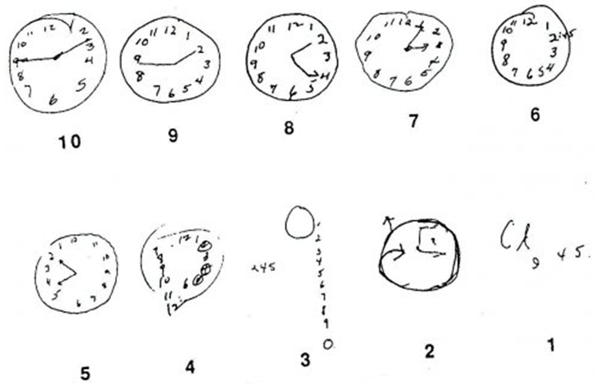

Результат оценивают по десятибалльной системе:
10 баллов – правильно нарисованный циферблат с правильным расположением цифр и стрелок
9 баллов – допущены незначительные неточности в расположении стрелок;
8 баллов – одна из стрелок отклоняется более, чем на час от заданного времени
7 баллов – ошибки в расположении обеих стрелок
6 баллов – стрелки расположены беспорядочно, а заданное время отмечено каким-либо иным способом (например, кружочками)
5 баллов – неправильно расположены числа на циферблате – либо в обратном порядке, либо с нарушением расстояния между цифрами
4 балла – отсутствие отдельных цифр на циферблате или расположение их вне циферблата; нарушение целостности круга
3 балла – все числа расположены вне циферблата, не связаны с ним
2 балла – пациент не может выполнить задание, хоть и пытается это сделать;
1 балл – пациент даже не делает попыток выполнить поставленное задание.
Результат менее 9 баллов свидетельствует о значительном нарушении памяти (деменции). Для того, чтобы дифференцировать болезнь Альцгеймера от других видов деменции после рисования часов дополнительно предлагается упрощенный вариант теста. Пациенту предлагают готовый циферблат с правильно расположенными стрелками и дают задание нарисовать стрелки с обозначением времени. Если с первым вариантом теста пациент не справился, но во втором варианте правильно изобразил стрелки, это может говорить о лобной или подкорковой деменции. Больные Альцгеймера не справляются с обоими тестами.
Тест «Три слова» чуть более сложнее предыдущего и дополняет его. Цель теста – проверка кратковременной памяти и зрительно-пространственной координации. Состоит из трех заданий: испытуемому называют три слова, никак не связанные между собой (например, горох, стол, море) и предлагают запомнить их. Проводят тест «рисование часов». Просят назвать те самые три слова в любом порядке и проводят оценку результата: если тест «Три слова» выполнен правильно – деменции нет; если не может назвать правильно все слова, а только одно или два – предполагается деменция; если тест «рисование часов» меньше 9 баллов – предполагается деменция.
С возрастом происходят естественные физиологические изменения в нервной системе, которые негативно отражаются на памяти. Важно вовремя определить, связано ли ухудшение памяти с возрастом (старческая забывчивость) или с болезнью Альцгеймера.
Критерии | Старческая забывчивость. | Болезнь Альцгеймера.
Когда человек забывает события | может забывать некоторые детали, например, помнит, что ходил в театр, в каком сидел ряду, но не помнит места | забывает все события (не помнит, что ходил в театр)
Когда человек вспоминает забытое спустя время | нередко может вспоминать забытое спустя некоторое время | редко вспоминает события о которых забыл
Понимание своей забывчивости | осознает свою забывчивость, поэтому нередко просит посторонних уточнить детали. | неохотно принимает факты, указывающие на то, что он что-то забыл, лишь после нескольких категорических отрицаний возможно признание факта забывчивости
Скорость и адекватность речи | иногда может не вспомнить имен людей и редко используемые слова | с трудом подбирает слова, часто заменяя существительные на «этот», «эта вещь», «как его» и т.д., часто теряется нить в рассуждениях и повторяет одни и те же слова
Чтение и счет | сохраняет способность к чтению и счету | не может читать и считать
Принятие решений и планирование действий | может выполнить указание, а также спланировать собственные действия | не может выполнить указание и спланировать свои действия
Общепринятым стандартом нейропсихологического исследования деменции является краткая шкала оценки психического статуса (КШОПС) (англ.- Mini-Mental State Examination, MMSE). Развернутый Альцгеймер-тест или КШОПС оценивает память, ориентацию в месте и времени, внимание, речь и сопутствующие практические навыки.
1. Ориентировка во времени. Попросите пациента полностью назвать сегодняшнее число, месяц, время года, год и день недели. Каждый правильный ответ оценивается в один балл. Пациент, таким образом, может получить от 1 до 5 баллов.
2. Ориентировка в месте. Просят назвать место жительства (страну, город, улицу, дом, этаж). Каждый правильный ответ оценивается в один балл. Пациент, таким образом, может получить от 1 до 5 баллов.
3. Восприятие. Дается задание: "Повторите и постарайтесь запомнить три слова: лимон, ключ, шар (другой вариант: яблоко, стол, монета)". Слова должны произноситься максимально разборчиво, со скоростью одно слово в секунду. Правильное повторение слова больным оценивается в один балл для каждого слова. После этого спрашивают больного: "Запомнили слова? Повторите их еще раз". Если больной затрудняется повторно их воспроизвести, повторяем слова снова, пока больной их не запомнит (но не более 5 раз). В баллах оценивается только результат после первого повторения. В этой пробе пациент может получить от 1 до 3 баллов.
4. Концентрация внимания. Даются следующие указания: "Пожалуйста, отнимите от 100 семь, от полученного результата еще раз отнимите семь, и так сделайте несколько раз. Исследуйте пять вычитаний (до результата "65"). За каждое правильное вычитание начисляется один балл. Пациент в данной пробе может получить от 1 до 5 баллов. В случае ошибки нужно поправить пациента, подсказав ему правильный ответ. Балл за ошибочное действие не начисляется.
5. Память. Попросить больного вспомнить слова, которые заучивались в п.3. Каждое правильное слово оценивается в один балл.
6. Речь и сопутствующие навыки: 6 заданий:
6.1. Называние предметов. Показывают два обычных предмета и просят назвать их. Например, карандаш или ручку и спрашивают: "Что это такое?", аналогично - часы. Каждый правильный ответ оценивается в один балл.
6.2. Повторение фразы. Просят больного повторить словосочетание: "Никаких но". Фраза произносится только один раз. Правильное повторение оценивается в один балл.
6.3. 3-х этапная команда. Устно дается команда, которая предусматривает последовательное совершение трех действий. "Возьмите лист бумаги правой рукой, сложите его вдвое и положите на стол". Каждое правильно выполненное действие оценивается в один балл.
6.4. Чтение. Даем пациенту лист бумаги, на котором крупными буквами написано: "ЗАКРОЙТЕ ГЛАЗА". Дается следующая инструкция: "Прочитайте вслух и сделайте то, что здесь написано". Больной получает один балл, если после правильного прочтения вслух он действительно закрывает глаза.
6.5. Письмо. Просим пациента придумать и написать простое предложение. Пациент получает один балл в том случае, если написанное предложение не имеет смысловых и грамматических ошибок.
6.6. Рисунок. Больному дается образец (два пересекающихся пятиугольника с равными углами), который он должен перерисовать на нелинованной бумаге. В том случае, если пациент перерисовывает обе фигуры, каждая из которых содержит 5 углов, линии пятиугольников соединены, и фигуры действительно пересекаются, пациент получает 1 балл. Если хотя бы одно из условий не соблюдено (хотя бы в одной фигуре меньше или больше 5 углов, угловые линии не соединяются, фигуры не пересекаются) балл не начисляется.
Для удобства опроса можно тест КШОПС использовать в форме, представленной ниже.
1. Какой сейчас год?
2. Какое сейчас время года?
3. Какое сегодня число?
4. Какой сегодня день недели?
5. Какой сегодня месяц?
6. Скажите мне, где мы находимся? (Например, в какой области?)
7. В какой мы стране?
8. В каком мы городе (поселке)?
9. Как называется учреждение, и по какому адресу оно расположено?
10. На каком мы этаже?
11. Сейчас я назову три предмета. После того как я назову их, я попрошу Вас повторить эти слова. Повторите их, пожалуйста, а через несколько минут я попрошу Вас снова назвать эти предметы.
12. Назовите по буквам в обратном порядке слово ЗЕМЛЯ.
13. Может ли вспомнить слова, заданные чуть ранее? (АВТОБУС ДВЕРЬ РОЗА)
14. Покажите наручные часы - как это называется?
15. Покажите карандаш - как это называется?
16. Нужно повторить за одну попытку предложение: “Никаких но”.
17. Напишите на листке действие и дайте прочитать, попросив выполнить это действие.
18. Дайте лист бумаги. Больному нужно будет взять его в правую руку, сложить его пополам обеими руками и положить лист себе на колени. Полностью прочтите инструкции, и только после этого передайте лист бумаги пациенту. Не повторяйте инструкции и не подсказывайте пациенту
19. Напишите, пожалуйста, на этом листе бумаги какое-нибудь предложение. (Не диктуйте предложение пациенту: он должен придумать его самостоятельно. Предложение должно содержать подлежащее и сказуемое, а также быть осмысленным. Правильность грамматики и пунктуации не оценивается.)
20. Нарисуйте два пересекающихся пятиугольника, отрезки сторон которых при пересечении образуют четырехугольник. На этом же листе бумаги попросите нарисовать тоже самое. Ответ засчитывается как правильный, если пациент изобразил два пятиугольника, отрезки сторон которых при пересечении образуют четырехугольник
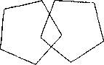
Оценка результатов тестирования. Общий результат теста получается путем суммирования результатов по каждому из пунктов. Максимально в этом тесте можно набрать 30 баллов, что соответствует наиболее высоким когнитивным способностям. Чем меньше результат теста, тем более выражены нарушения памяти и интеллекта.
Дальнейшая тактика зависит от результата теста.
25-29 баллов по КШОПС соответствует легким или умеренным нарушениям когнитивных функций (памяти и интеллекта), не достигших выраженности деменции. Такие пациенты нуждаются в динамическом наблюдении, лечении имеющихся заболеваний сердечно-сосудистой системы, обмена веществ, эмоциональных расстройств. При сохраняющихся жалобах на снижение памяти целесообразно повторить исследование через 6 месяцев.
24 балла и менее по КШОПС говорит о подозрении на деменцию и свидетельствуют о наличии у пациента выраженных когнитивных нарушений. В этом случае следует выяснить, оказывают ли эти расстройства значимое негативное влияние на повседневную жизнь. Для уточнения Альцгеймер-диагноза используются специальные шкалы для оценки повседневной активности.
Для этого применяют разнообразные функциональные шкалы. На практике предлагается адаптированный к российской действительности вариант "Опросника функциональной активности" Lawton and Brody, 1969г. Данный опросник представляет собой сборник вопросов, на которые следует ответить родственникам пациента.
Тест - опросник для родственников пациента
1. Может ли Ваш родственник самостоятельно заполнять или оплачивать коммунальные и другие счета, снимать деньги и пополнять свой счет в банке, осуществлять другие финансовые операции?
2. Может ли Ваш родственник продолжать свою работу в прежней должности?
3. Может ли Ваш родственник самостоятельно совершать покупки в магазинах (без написанного Вами списка, что нужно купить)?
4. Может ли Ваш родственник играть в сложные интеллектуальные игры (шахматы, преферанс, разгадывать кроссворды и др.)?
5. Может ли Ваш родственник самостоятельно заварить чай или кофе?
6. Может ли Ваш родственник приготовить еду?
7. Может ли Ваш родственник правильно припомнить, что было вчера?
8. Может ли Ваш родственник смотреть телевизор, читать газеты и книги? Если может, то, по вашему мнению, понимает ли он то, что он видит или читает?
9. Помнит ли Ваш родственник, с кем он должен встретиться, важные семейные даты, схему приема своих лекарств?
10. Может ли Ваш родственник самостоятельно совершить путешествие на другой конец города?
Ответ "нет" хотя бы на один из указанных выше вопросов, при результате КШОПС 24 и менее баллов, свидетельствует о наличии у больного деменции, но лишь в том случае, если до болезни у пациента не было подобных нарушений.
В настоящее время используют и другие тесты, направленные на выявление нарушений памяти и мышления. Например, тест SAGE (Self Administrated Gerocognitive Exam) направлен на выявление умеренных нарушений памяти и мышления, а также ранних симптомов деменции. При проверке тест продемонстрировал высокую чувствительность и низкую вероятность ошибочного диагноза. Считают, что он более точен, чем похожие диагностические задания. У когнитивного теста КШОПС (MMSE) эти показатели несколько хуже. Важным преимуществом этого теста является возможность проводить его самим пациентом, без участия врача, что значительно упрощает выявление начальных проявлений деменции. При проведении теста SAGE пациент должен самостоятельно выполнять ручкой предложенные задания, во время тестирования нельзя пользоваться календарем и часами. На выполнение отводится 10-15 минут, но можно и больше, в зависимости от состояния пациента. Существует четыре взаимозаменяемых варианта теста, ниже представлен один из них.
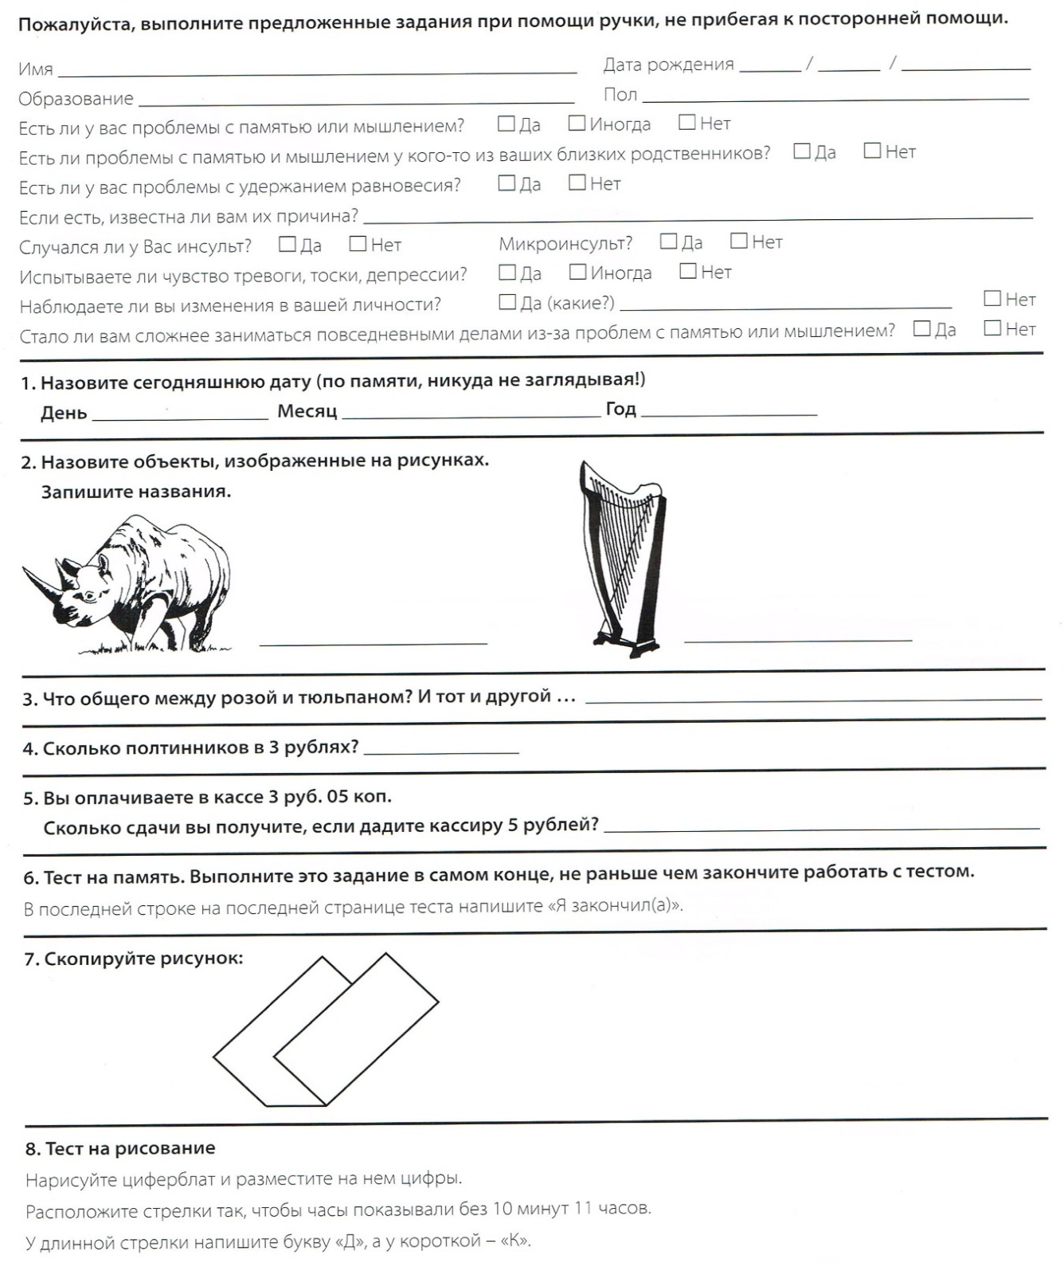
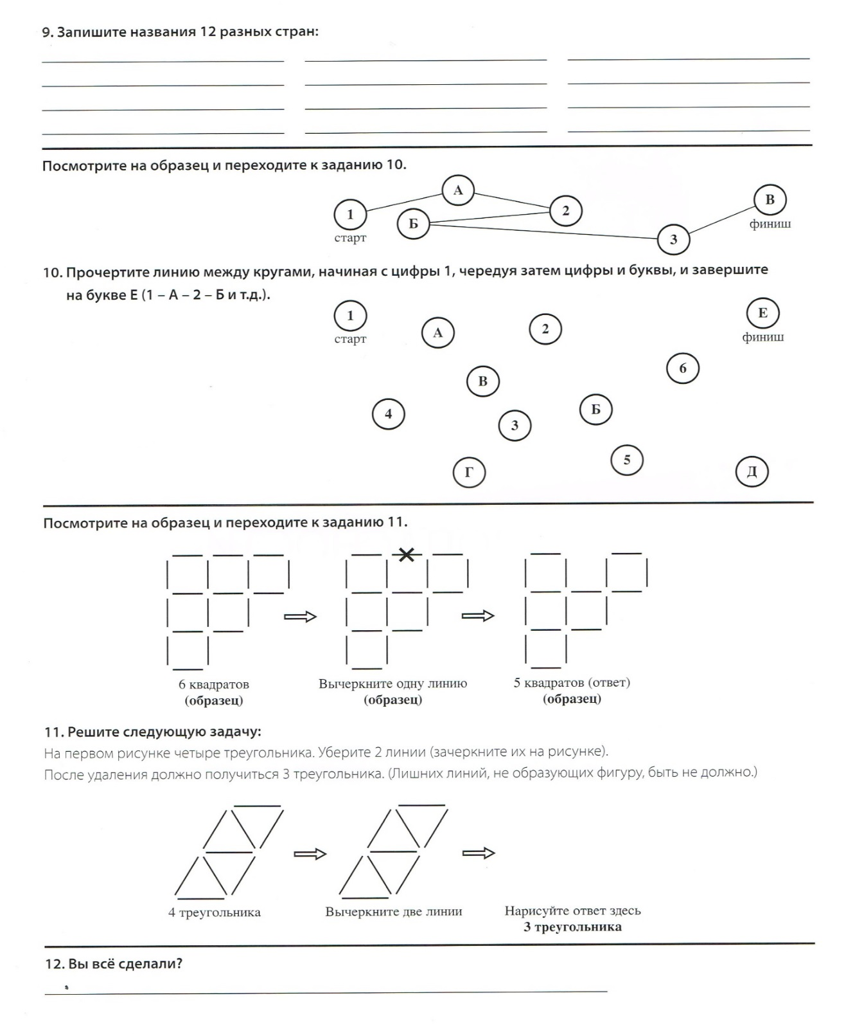
Подсчет набранных баллов (заполнение личной информации не оценивается)
1. Ориентация (максимум 4 балла):
Дата: правильный ответ - 2, приблизительный ответ (+/-3 дня) - 1, любой другой – 0 баллов.
Месяц: правильный ответ - 1, неправильный ответ - 0 баллов.
Год: правильный ответ - 1, неправильный ответ - 0 баллов.
2. Названия предметов (максимум 2 балла) Правильность написания не оценивается. За каждый рисунок: правильный ответ - 1, неправильный ответ – 0 баллов.
3. Поиск сходства (максимум 2 балла). Правильность написания не оценивается. Абстрактный категориальный признак - 2, внешнее физическое сходство - 1, любое другое – 0 баллов.
4. Вычисления (максимум 1 балл). Правильный ответ - 1, неправильный ответ - 0 баллов.
5. Вычисления (максимум 1 балл). Правильный ответ - 1, неправильный ответ - 0 баллов.
6. Память. Баллы начисляются в пункте 12.
7. Рисование трехмерной фигуры (максимум 2 балла) Фигура изображена верно, правильной формы, с параллельными линиями, отклоняющимися не более чем на 10 градусов – 2 балла. Фигура изображена, но неправильной формы, либо с непараллельными линиями, отклоняющимися более чем на 10 градусов - 1. Другое – 0 баллов.
8. Рисование часов (максимум 2 балла). У часов оцениваются 4 компонента: циферблат, цифры (все 12, в правильном порядке и с относительно точной позицией), позиция стрелок (указывают на правильные цифры и сходятся в центре), размер стрелок (большая и малая). 4 компонента из 4х - 2 балла, 3 компонента из 4х - 1 балл (правильное положение стрелок должно быть обязательно соблюдено), другое - 0 баллов.
9. Оценка словаря пациента (максимум 2 балла). Правильность написания не оценивается. 12 правильных ответов - 2, 10 - 11 правильных ответов - 1, меньше 10 правильных ответов – 0 баллов.
10. Построение последовательности (максимум 2 балла). Ошибка засчитывается всякий раз, когда соединяются два элемента, которые не должны быть соединены, или не соединяются два элемента, которые должны быть соединены. Без ошибок (даже с самоисправлениями) - 2 балла, 1 или 2 ошибки - 1 балл, более 2х ошибок - 0 баллов.
11. Задание на трансформацию (максимум 2 балла).
Для фигур 1 и 2 оценка - 1 балл, если: фрагменты для перемещения выбраны верно, но финальная фигура не нарисована; фрагменты для перемещения выбраны верно, но финальная фигура нарисована неверно; фрагменты для перемещения не обозначены и не передвинуты, но финальная фигура нарисована верно.
все остальные варианты - 0 баллов.
Для фигур 3 и 4: перечеркнуты правильные линии и финальная фигура правильная - 2 балла, оценка - 1 балл, если:
перечеркнуты правильные линии, но финальная фигура не нарисована;
перечеркнуты правильные линии, но финальная фигура нарисована неверно;
линии не зачеркнуты, но финальная фигура нарисована верно
все остальные варианты - 0 баллов.
12. Память (максимум 2 балла)
(варианты 1 и 2) Точно воспроизведены все слова и никаких лишних слов не добавлено - 2 балла, присутствует слово "сделал", но фраза воспроизведена неточно - 1 балл, другие варианты – 0
(варианты 3 и 4) Точно воспроизведены все слова и никаких лишних слов не добавлено - 2 балла, присутствует слово "закончил", но фраза воспроизведена неточно - 1 балл, другие варианты - 0
Оценка результатов тестирования. Максимальное количество баллов - 22
17-22 балла - когнитивные функции (память и мышление) пациента в норме.
15-16 баллов - умеренные когнитивные нарушения. Рекомендуется обратиться к врачу.
14 и ниже - выраженные когнитивные расстройства. Рекомендована консультация врача.
Безусловно, это далеко не все тесты, которые могут быть применены для определения деменций. Симптомы болезни Альцгеймера можно распознать и по различным тестам с картинками и многим другим методам, но окончательный диагноз ставится только после обследования у врача. В домашних условиях можно лишь заподозрить патологию, что станет поводом для обращения к специалисту.
Альйгеймер-диагностика не ограничивается собеседованием, осмотром и нейропсихологическими тестами. Для подтверждения диагноза необходимо дополнительное обследование: лабораторные, инструментальные исследования и консультации специалистов.
Лабораторное обследование при болезни Альцгеймера включает развернутый (клинический) анализ крови, биохимия, уровень гормонов щитовидной железы, серологические анализы на ВИЧ и сифилис, определение уровня витамина В12 и фолиевой кислоты, анализ ДНК.
Дополнительное обследование при болезни Альцгеймера включает инструментальное обследование:
ЭЭГ (электроэнцефалография) – запись и обработка электрической активности мозга;
УЗДГ (допплерография) сосудов шеи и мозга;
КТ (компьютерная томография) и МРТ (томография магнитно-резонансная) головного мозга.
Для уточнения диагноза, полноты картины заболевания иногда прибегают к люмбальной пункции, в чрезвычайных случаях – к биопсии мозга (чрезвычайно редко).
МРТ-признаки болезни Альцгеймера. При атрофии коры объем мозга становится меньше. На МРТ это проявляется увеличением желудочков и борозд полушарий. И хотя МРТ при болезни Альцгеймера выявляет изменения, в основном на умеренной и тяжелой стадиях болезни, уже на ранних стадиях Альцгеймера на МРТ выявляется уменьшение размеров гиппокампа. И если через полгода отмечается нарастание атрофии коры и гиппокампа – это признак прогрессирования заболевания.
Консультации узких специалистов: окулист, невролог, гериатр.

- Болезнь Альцгеймера и наследственность.
Ранее считалось, что наследоваться может лишь предрасположенность к болезни и только от самого человека зависит, начнет ли свое развитие заболевание или так и останется одним из факторов риска.
В то же время многолетние исследования ученых показали, что болезнь Альцгеймера по наследству может передаваться от близких родственников. Согласно данным статистики люди, у которых среди близких родственников есть страдающий болезнью Альцгеймера, более подвержены развитию этой патологии. При этом риск увеличивается в 2 раза, если в семье больше одного больного. Для генетиков уже нет сомнения, что Альцгеймер и наследственность тесно связаны, и в этом процессе задействовано несколько хромосом: 1, 14, 19 и 21. При этом, наследоваться может как болезнь Альцгеймера с ранним началом, так и возникающая в позднем возрасте, после 65 лет. Но обе формы появляются под различным генетическим воздействием.
В большинстве случаев причиной заболевания не является только лишь изменение генов, а сочетание их изменений с вредными факторами окружающей среды. Но, тем не менее, ученые могут утверждать, что Альцгеймер – наследственное заболевание.
В настоящее время генетики знают о двух типах генов, являющихся причиной возникновения процесса. В первом варианте у носителей одного из генов болезнь Альцгеймера передаётся по наследству в любом случае, независимо от воздействия внешних факторов.
Существует три вида этого гена: предшественник амилоида, пресенилин-1 (PS-1) и пресенилин-2 (PS-2). Под воздействием этого гена при болезни Альцгеймера наследование происходит по так называемому аутосомно-доминантному типу, а сама болезнь носит название семейной.
Симптомы семейной болезни всегда развиваются в возрасте до 60 лет, причем нередко возникают очень рано – от 30 до 40 лет. Но вариант этой формы встречается только у нескольких сотен семей во всем мире. В случае чистой формы Альцгеймера болезнь и наследственность связаны на 100%.
В настоящее время известно чуть более 80 семей с мутацией гена предшественника амилоида, который находится в 21 хромосоме. Эти мутации приводят к увеличению продукции белка, что является непосредственной причиной развития болезни Альцгеймера.
Около 400 семей в мире имеют мутацию гена пресенилин-1, расположенного в 14 хромосоме. Характерно, что таким образом передаваемая болезнь Альцгеймера по наследству развивается очень рано – до 30 лет.
Только несколько десятков семей (главным образом, в США), имеют мутации гена пресенилин-2, находящегося в 1-й хромосоме. В сравнении с носителями другого типа мутаций, болезнь в этом случае возникает несколько позже.
Таким образом, у всех, кто имеет хотя бы один из этих поврежденных генов, развивается болезнь Альцгеймера, и наследственность имеет тесную связь с появлением симптомов в относительно молодом возрасте.
Если у человека имеется два или более близких родственника (родители, брат, сестра), у которых развилась болезнь до 60 лет, желательно провести генетическое тестирование с последующей консультацией генетика.

- Лечение болезни Альцгеймера.
Лечение болезни Альцгеймера индивидуально для каждого человека и зависит от множества факторов. Следует помнить, что болезни возраста не лечатся, но следует прилагать максимум усилий, чтобы близкий человек дольше оставался с родными и близкими ему людьми, не чувствовал себя изгоем. Даже при малейших подозрениях на склероз головного мозга следует немедленно обращаться за медицинской помощью, чтобы не дать болезни шансы обрести более тяжелые формы. На поздних стадиях болезни основой терапии становится поддержка больного и уход за ним.
Однако метода полного избавления от болезни Альцгеймера пока нет, и заболевание считается неизлечимым. Препарата, способного вылечить больного, страдающего болезнью Альцгеймера, на сегодняшний день нет. Все попытки лечения являются по сути паллиативными и могут лишь в небольшой мере облегчить симптомы. Все же не стоит отчаиваться, ведь в этой области регулярно ведутся разработки различными крупнейшими фармацевтическими компаниями и медицинскими институтами по всему миру.
Основа лечения болезни Альцгеймера такая же, как и при других видах деменции. Применяемые препараты способны немного сгладить проявление нарушений работы нервной системы. Медикаменты в некоторых случаях способны улучшить память, способствуют умственной деятельности, позволяют выполнять примитивные действия. Наряду с медикаментозными препаратами используются и психосоциальные методы лечения пациентов, имеющих болезнь Альцгеймера: арт-терапия, сенсорная комната, терапия воспоминаниями, симуляция присутствия, общение с животными. Также занятия с психотерапевтами направлены на признание больными объективной реальности.
Некоторые специалисты считают, что чтение и положительные эмоции способствуют уменьшению прогресса симптомов. Поэтому многое зависит от окружения больного – ведь он остро нуждается в поддержке родных и близких. Родственникам и друзьям важно понимать, что в поведении больного виновата болезнь, а не человек, и проявлять терпение, научиться ухаживать за болеющим, обеспечить ему безопасность и комфорт, питание и профилактику пролежней. В меню больного человека обязательно должны входить: рыба и морепродукты, печень, хлеб и различные крупы, оливковое и льняное масло, орехи. Помимо этого, как можно дольше нужно поддерживать физическую активность пожилого человека.
Над созданием вакцины от болезни Альцгеймера работают многие лаборатории мира. Также учёные разрабатывают препараты, которые мобилизуют остатки нейронов, что приведёт к улучшению состояния больного. Но реанимировать клетки мозга, которые уже дегенерировали, пока невозможно. Большие надежды учёные возлагают на терапию с помощью стволовых клеток.
Отечественные ученые выяснили, что некоторые лекарства от аллергии обладают нейропротекторными свойствами, то есть они защищают клетки мозга от губительных процессов, вызванных болезнью Альцгеймера. После клинических испытаний оказалось, что лекарство тормозит развитие болезни и возвращает некоторые утраченные функции мозга.
Хоть болезнь Альцгеймера и неизлечима все же есть возможность ее немного приостановить. Очень важно диагностировать заболевание на ранней стадии. Для этого необходимо тщательно следить за тем, чтобы пожилые люди своевременно проходили полный медицинский осмотр. Если вдруг возникли подозрения, что кто-то из близких людей заболел этой болезнью, то следует немедленно обратиться к врачу, который назначит необходимое лечение или направит к другим специалистам для более подробного обследования, а также расскажет в индивидуальном порядке как правильно ухаживать за такими больными. Если с вами рядом живут пожилые родственники, то будет уместно провести профилактику болезни Альцгеймера.

- Профилактика болезни Альцгеймера.
В настоящее время единой и эффективной профилактики болезни Альцгеймера не существует. Никто из нас не застрахован от возникновения этого недуга. Поэтому необходимо начинать заботиться о своем здоровье в молодые годы.
В основном, профилактика базируется на соблюдении рекомендаций, позволяющих предотвратить развитие болезни. Основная задача профилактики болезни Альцгеймера - избежать разрушения нейронов. Для этого проводится комплекс различных мероприятий, направленных на предотвращение негативного влияния на нервные клетки. К этим мероприятиям относятся: предупреждение травм головы, защита организма от перенапряжения и стрессов, от влияния вредных химических веществ и от воздействия радиационного излучения, плановое систематическое обследование у специалистов, профилактика заболеваний щитовидной железы, правильное питание, регулярные физические упражнения, отказ от курения, постоянное интеллектуальное развитие.
Мозг надо тренировать! Иначе он «худеет» и стареет. Необходимо создавать для мозга постоянные интеллектуальные нагрузки, читать книги, участвовать в дискуссиях, больше общаться, играть в различные развивающие настольные игры. Необходимо тренировать память - разгадывать кроссворды, головоломки, изучать иностранные языки, вести дневник, учить наизусть стихи.
Не стоит пренебрегать полноценным отдыхом и экономить время на сне - именно сон возвращает способность мозга вспоминать. Больше двигайтесь - физические упражнения и прогулки на свежем воздухе улучшают кровоснабжение головного мозга и память.
Злоупотребление алкоголем, снотворным, успокаивающими препаратами с возрастом ухудшают память. Для сохранения памяти необходимо полностью отказаться от сигарет.
Чем больше человек получает положительных эмоций, тем дольше он сохраняет когнитивные функции. Оптимисты меньше подвержены болезни Альцгеймера. Нужно стараться как можно меньше переживать и уж точно не казнить себя за забывчивость. Если какая-то информация «выпала из головы», просто спокойно подышите, подумайте о чём-нибудь приятном и всё вспомнится. Не позволяйте стрессам и депрессиям входить в вашу жизнь. Старайтесь мыслить позитивно и получать положительные эмоции. Не держите в себе свои проблемы, делитесь ими со своими близкими. Вместе всегда проще найти решение.
Полезно заниматься йогой – такие упражнения укрепляют клетки нейронов.
Попадание в организм алюминия способствует разрушению мозга и увеличивает риск развития заболевания. Поэтому не следует покупать продукты питания в алюминивой фольге (йогурт, конфеты, хлопья, плавленый сыр, сухофрукты) и необходимо стараться не приобретать напитки в алюминиевых банках и в пакетах, которые покрыты изнутри алюминиевой фольгой. Лучше их покупать в пластмассовых или стеклянных контейнерах.
Не следует использовать алюминиевую фольгу для хранения продуктов. Лучше пользоваться пластиковыми или же стеклянными контейнерами для хранения продуктов.
Не надо готовить еду в алюминиевой посуде, так как кусочки алюминия попадают в пищу и увеличивают количество получаемого алюминия ежедневно на 9 – 17 %. Лучше всего использовать посуду из нержавеющей стали, железа, обожженной глины или стекла. Если вы питаетесь не дома, то помните, что повара в кафе и ресторанах почти всегда используют алюминиевую посуду.
Обязательно надо укреплять свою иммунную систему и заниматься утренней гимнастикой. Занятия спортом помогают выводить из организма тяжелые металлы.
Способствуют выходу металлов из организма такие продукты как лук, красный перец, чеснок, лук-резанец, спаржа, английский лесной орех, бобовые и семечки (тыквенный, подсолнечные и кунжутные).
Для сохранения памяти следует употреблять еду богатую холином (ходин - аминокислота, которая помогает сохранять память). Замечательные источники холина – яичные желтки, мозги, проросшая пшеница, печень, дрожжи, гранулированный лецитин.
Следует избегать употребления мучных и кондитерских изделий, жирного мяса, сладостей и контролировать уровень сахара в крови. Полезны телятина, крольчатина, мясо птицы, нежирный творог. Пейте полезные соки и напитки. Замените утренний кофе на зелёный чай - он расширяет кровеносные сосуды мозга, укрепляет их стенки.
Вещества, которые предотвращают дегенерацию нервных клеток: омега-кислоты (в большом количестве их содержат такие продукты, как рыба или рыбий жир, грецкие орехи), бета-каротин (морковь и абрикосы), селен (печень, каши, зерновой хлеб), антиоксиданты (шпинат, сельдерей, петрушка, зеленый перец, кукуруза) необходимо включить в ежедневный рацион и в достаточном количестве употреблять пищу, богатую этими веществами.
Бразильские ученые из университета Рио-де-Жанейро считают, что регулярное употребление в пищу петрушки и красного перца полезно для мозга и может замедлить развитие болезни Альцгеймера. По их мнению, это происходит из-за того, что петрушка и красный перец (а также ромашка и некоторые другие растения, иногда употребляемые в пищу) содержат в себе вещество апигенин, способствующее возникновению новых связей между нейронами. Ученые также доказали, что апигенин способствует превращению стволовых клеток именно в нейроны и фактически восстановлению нервной ткани.
Для профилактики деменции для пожилых людей очень важно быть в обществе, работать по мере сил, общаться, посещать различные кружки.
Если хотите иметь ясную голову до самых преклонных лет, помните, что лучшее лекарство от хвори – оптимизм, положительные эмоции и физическая активность. Исследование ученых из школы общественного здоровья Йельского университета, основанное на наблюдении над 158 пожилыми людьми в течение 10 лет и вскрытии мозга 78 из них после естественной смерти, показало, что если человек относится к своему возрасту как к «никому не нужной старости», его шансы на появление болезни Альцгеймера намного вырастают. По словам авторов исследования, все дело в стрессе, который вызывается подобными грустными мыслями. Ученые подчеркивают, что качество жизни и мысли в пожилом возрасте во многом зависят от самого человека и его настроя.
Самая эффективная профилактика болезни Альцгеймера и других деменций — это здоровый образ жизни, правильное питание, физическая активность и отсутствие стрессовых ситуаций.

Вопросы для закрепления.

- Назовите дату и основную цель проведения всемирного дня борьбы с болезнью Альцгеймера.
- Перечислите основные факторы риска развития болезни Альцгеймера.
- Как заподозрить начало заболевания?
- Какие симптомы считают «первым звоночком» болезни Альцгеймера?
- Как отличить забывчивость и рассеянность от главного симптома болезни Альцгеймера?
- Передается ли болезнь Альцгеймера по наследству?
- Какие методы психологического тестирования применяют для диагностики болезни Альцгеймера?
- Проведите самостоятельно тест SAGE и оцените полученные результаты.
- Назовите существующий метод полного избавления от болезни Альцгеймера.
- Перечислите эффективные меры профилактики болезни Альцгеймера и других деменций.

Источники информации:

- http://makeyevka.ru
- http://zdravotvet.ru
- http://www.takzdorovo.ru
- http://dementcia.ru
- http://psihomed.com/bolezn-altsgeymera/
- http://mymedicalportal.net/701-bolezn-alcgeymera.html
- http://www.neuroplus.ru/bolezni.html
- http://medportal.ru/enc/neurology/alzheimer/
- https://health.mail.ru/disease/bolezn_altcgeimera/
- http://www.medicalj.ru/diseases/neurology
- http://demenciya.com
- http://sosudinfo.ru/golova-i-mozg/bolezn-alcgejmera/
- http://simptomer.ru/bolezni/nevrologiya/171-bolezn-altsgeymera-simptomy
- http://medviki.com
- http://www.diagnos-online.ru/zabol/zabol-341.html
- http://gidmed.com/bolezni-nevrologii/alcgejmer/opisanie.html
- http://onevroze.ru/simptomy-zabolevaniya-alcgejmera-i-lechenie-bolezni.html
- http://www.tiensmed.ru/news/bolezni-altsgeimera-wkti
- http://prosindrom.com/neurological/sindrom-altsgejmera.html
- http://nardar.ru/bolezn-alcgejjmera-ee-lechenie-simptomy-i-profilaktika.html

